附圖一
1.系爭專利第一、二、四圖為其結構示意圖
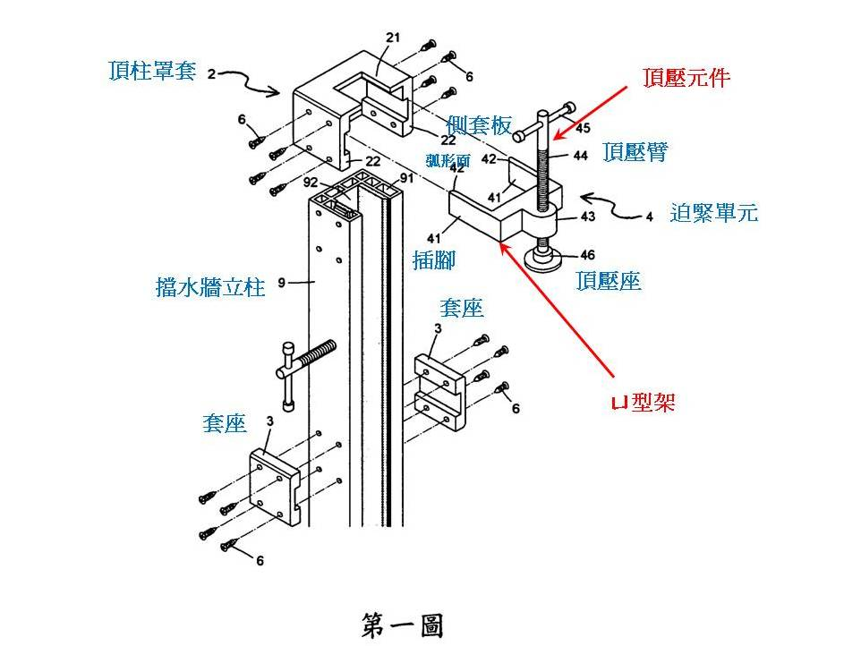

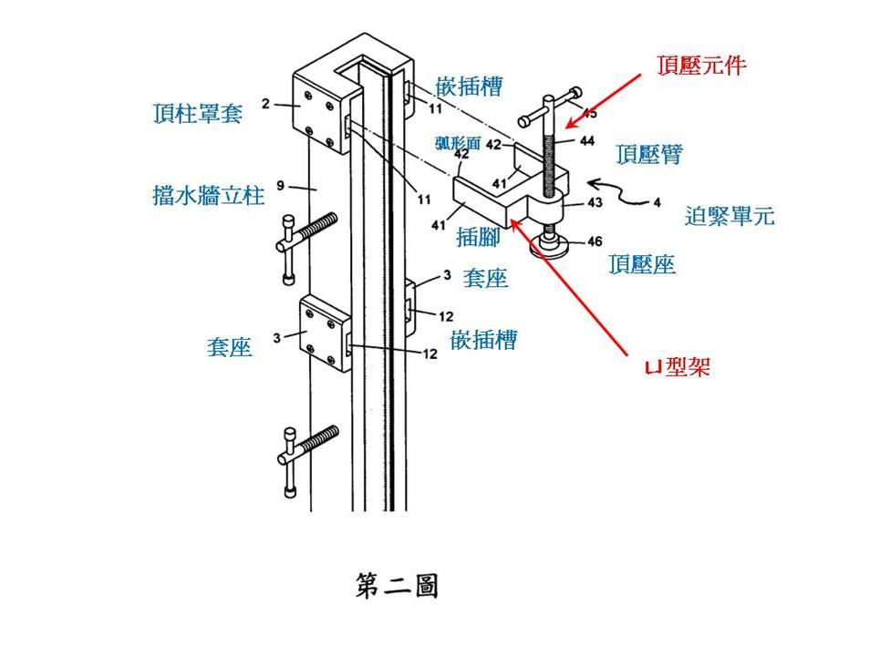
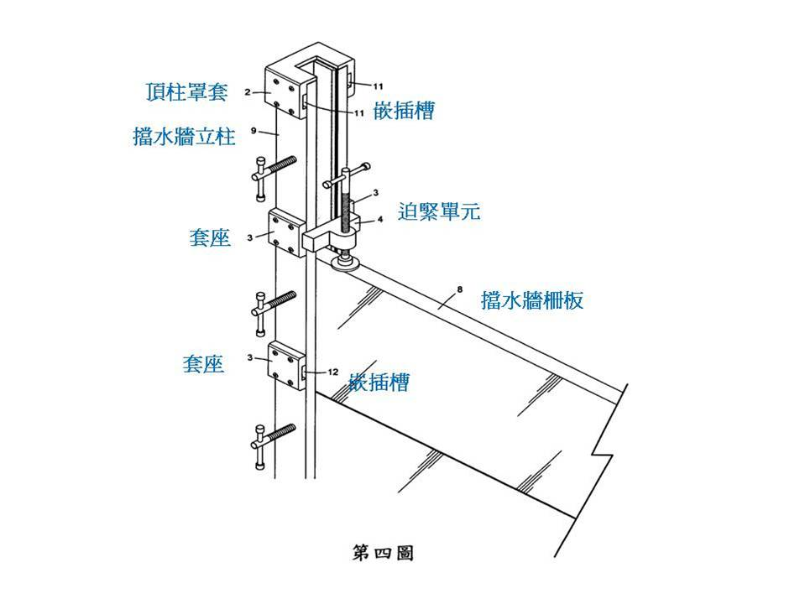
附圖二
被證1網頁頁面：
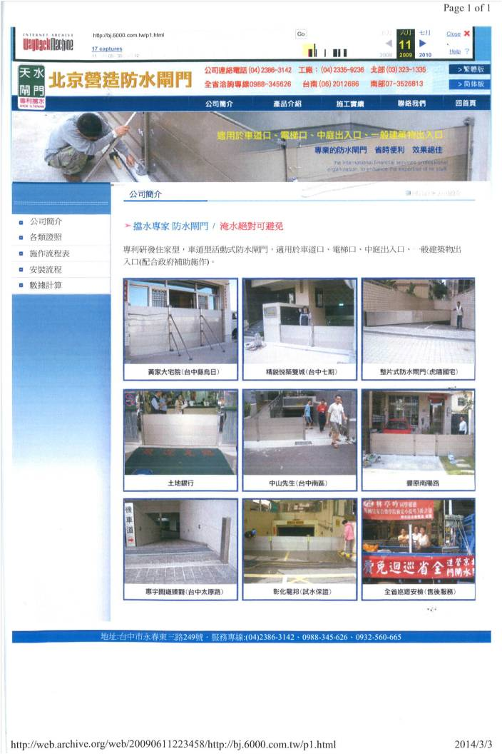

附圖三
被證2第一圖為結構示意圖
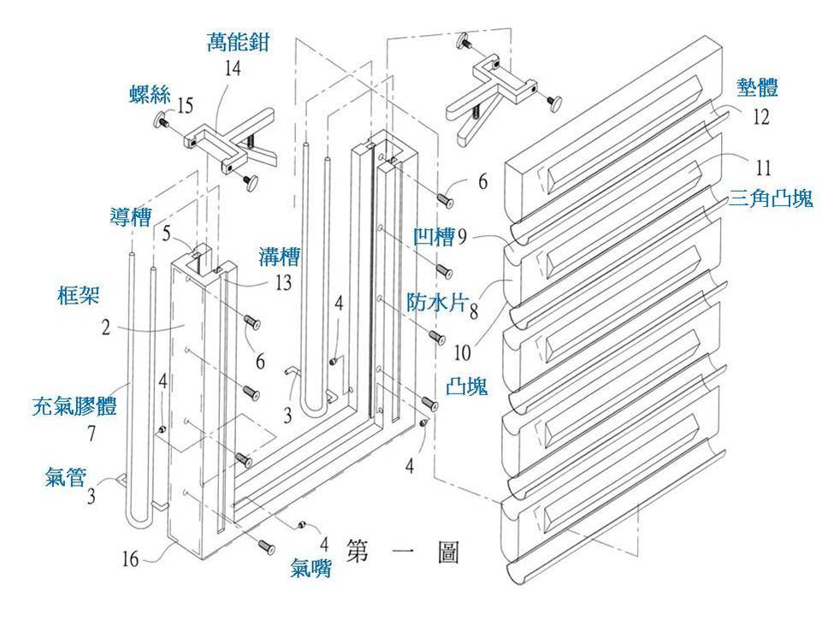
附圖四
被證3第一、二圖為結構示意圖
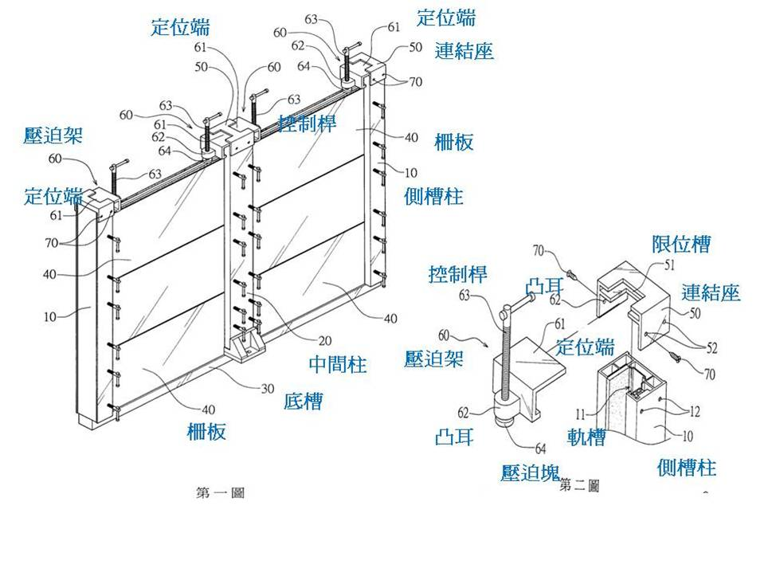

附圖五
系爭產品照片係依原告提出之原證3及原證8(專利侵害鑑定報告)所附之照片節錄：
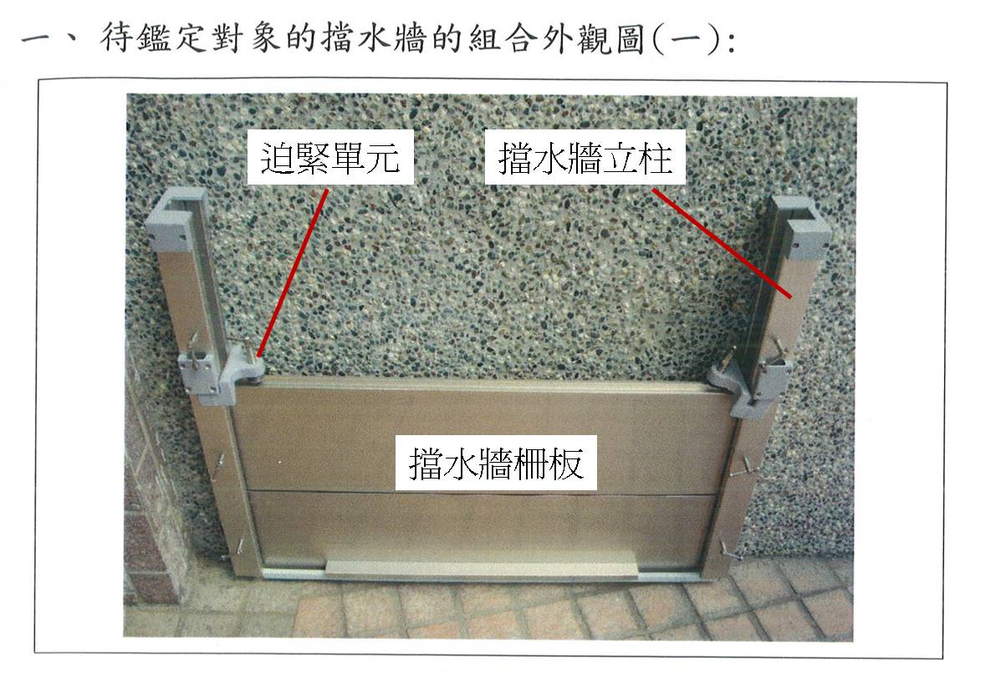
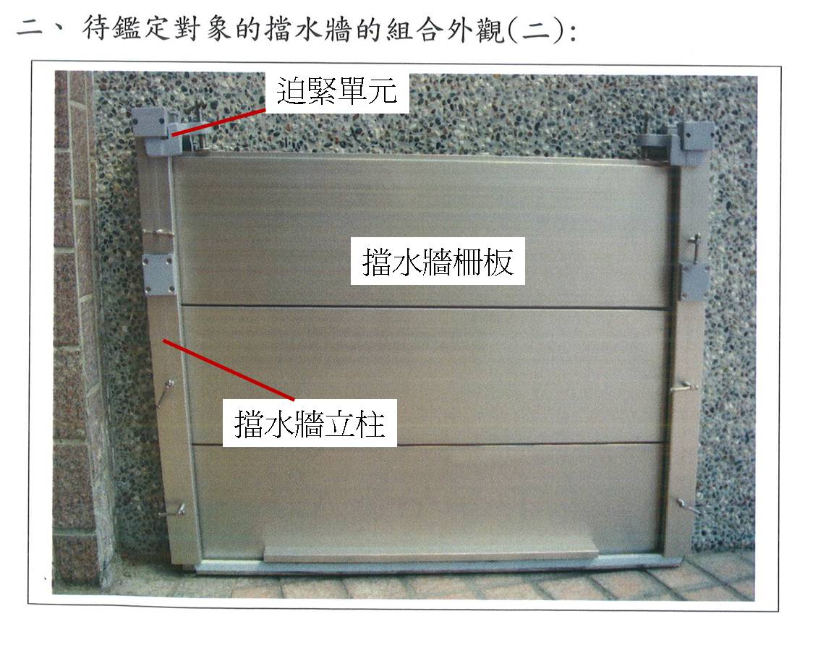
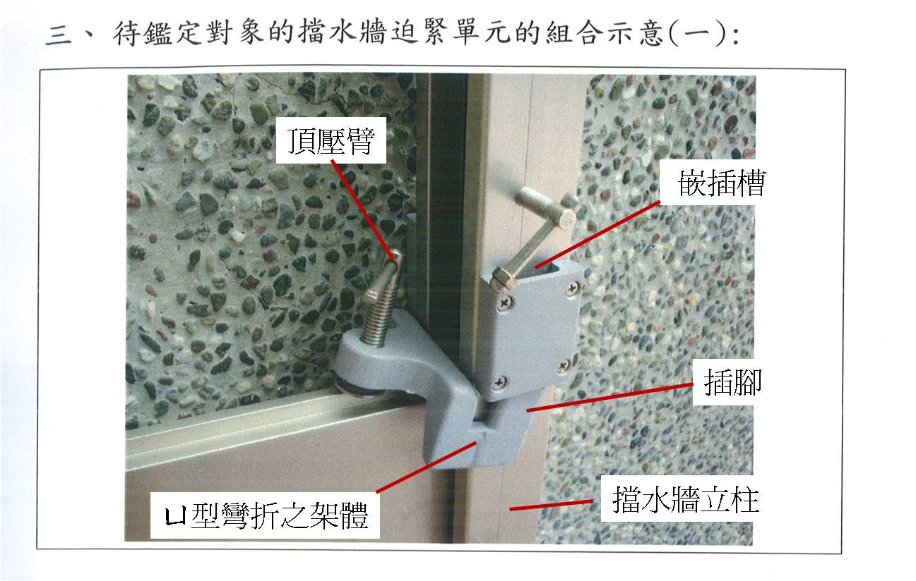

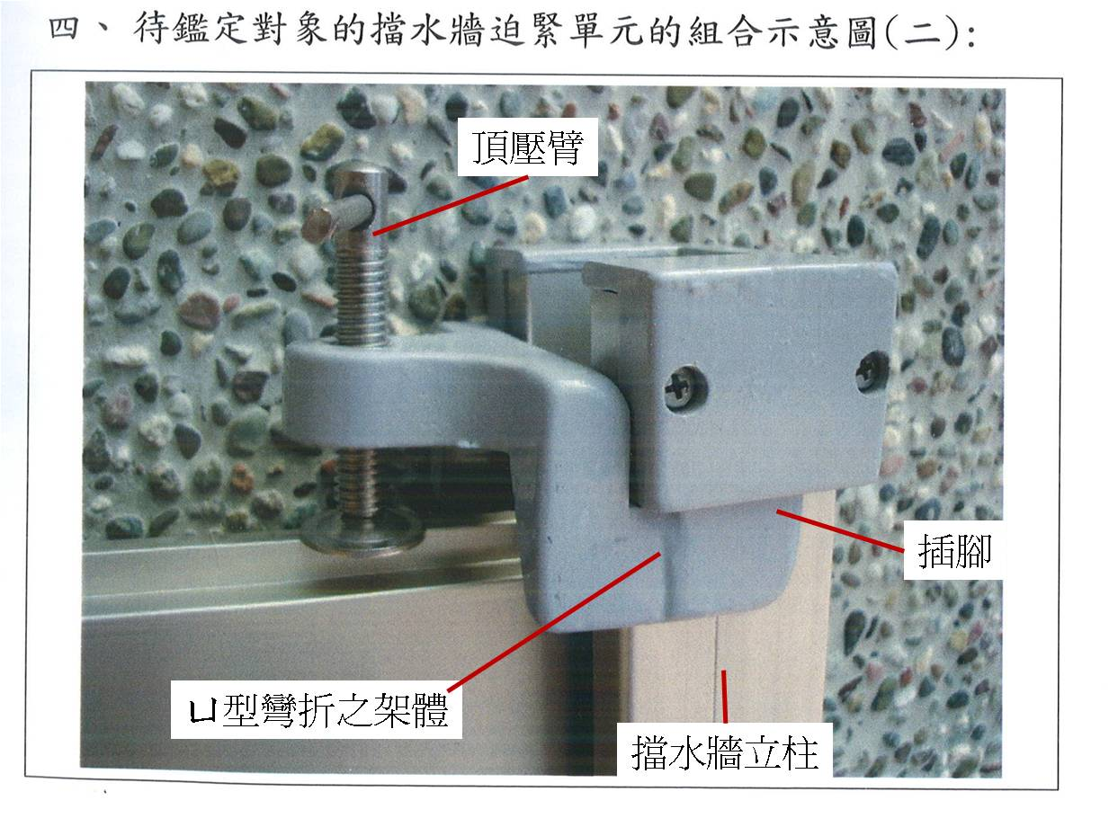
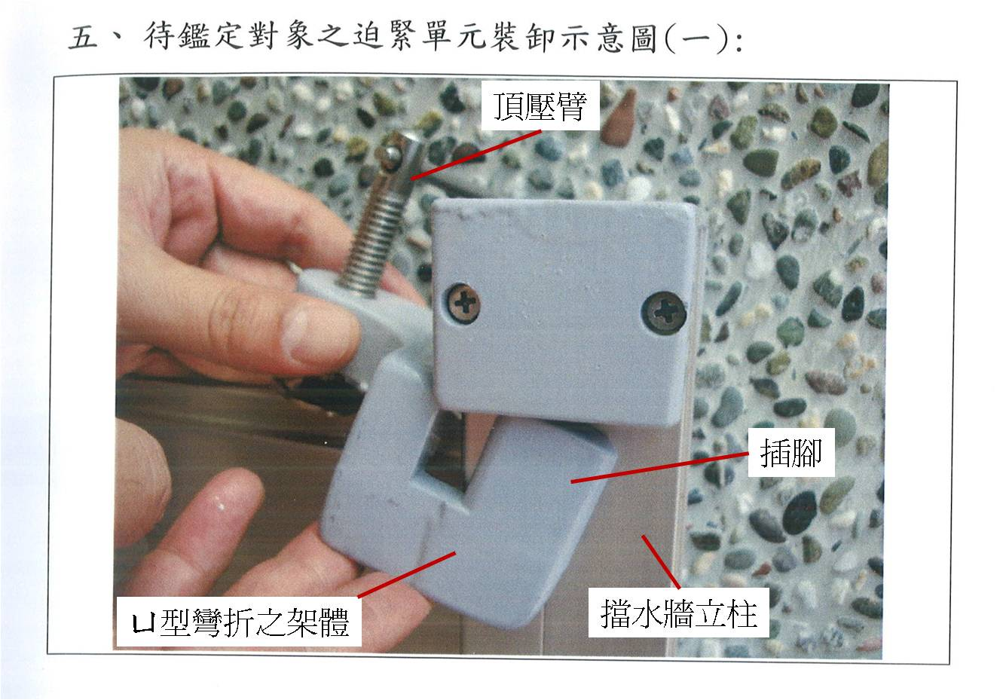
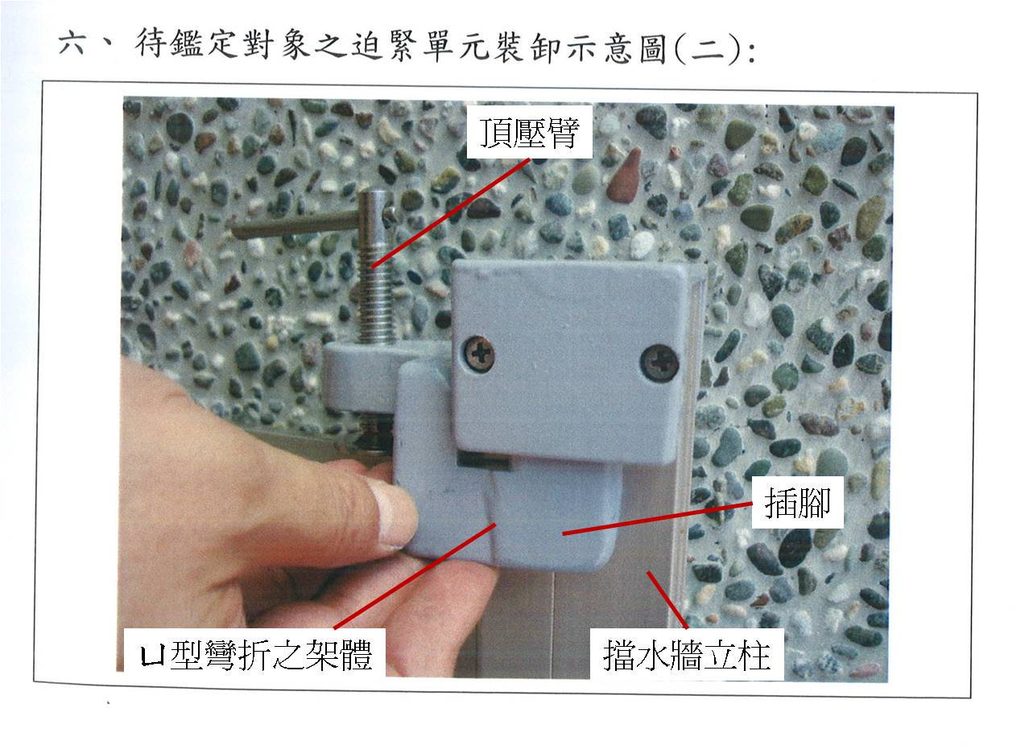
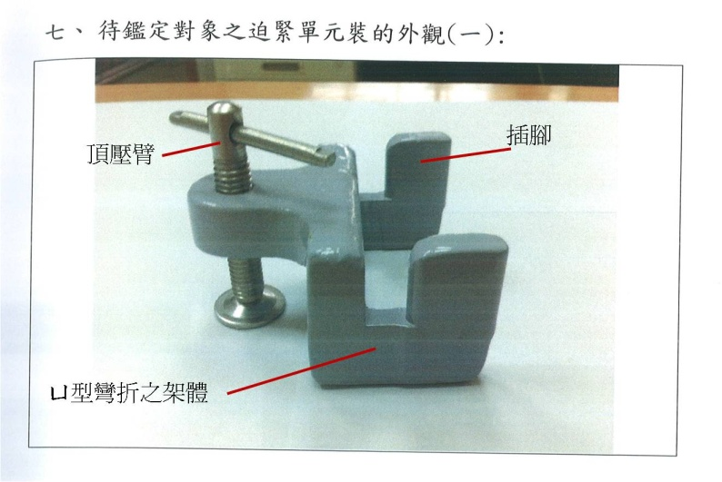

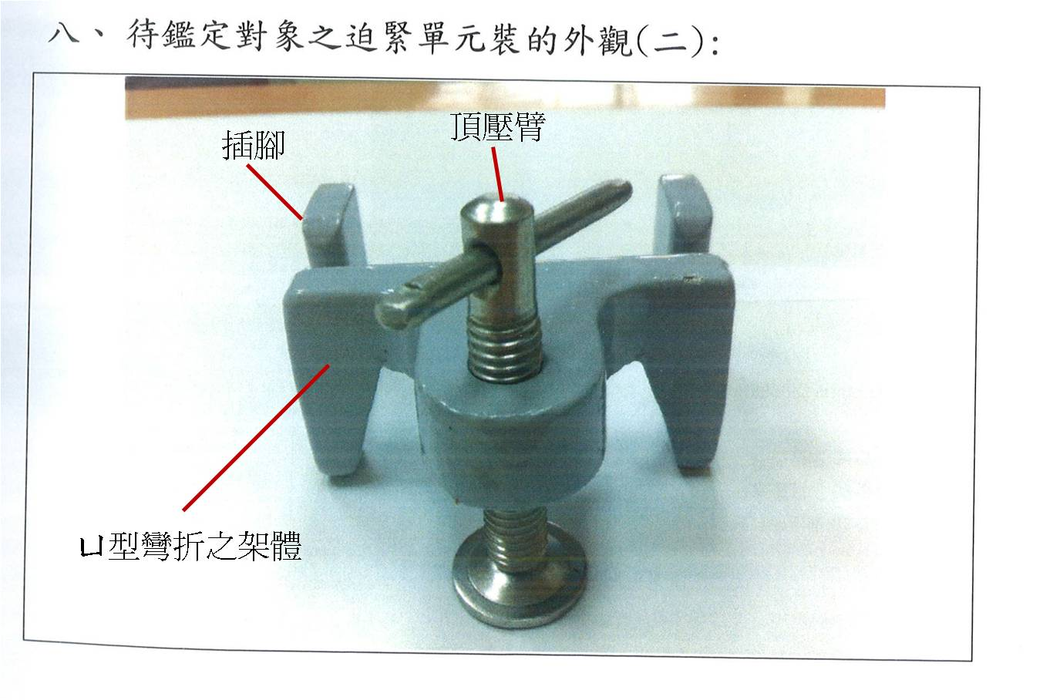

附件
要件編號 | 系爭專利請求項1  技術特徵 | 要件編號 | 系爭產品  技術內容 | 文義讀取
1A | 一種擋水牆的柵板迫緊裝置， | 1a | 一種擋水牆的柵板迫緊裝置， | 是
1B | 係安裝在擋水牆立柱上並可對擋水牆柵板提供迫緊壓力，以提升擋水牆柵板疊縫的密封性，其包括： | 1b | 係安裝在擋水牆立柱上，並可對擋水牆柵板提供迫緊壓力，以提升擋水牆柵板疊縫的密封性，該迫緊裝置包括： | 是
1C | 複數嵌插槽，係以多種預設高度且成對地設在擋水牆立柱的二側； | 1c | 具有兩個垂直地面方向開口之嵌插槽，係以多種預設高度且成對地設在擋水牆立柱的二側； | 是
1D | 一迫緊單元，其可裝卸自如地配置於前述嵌插槽上，其具有： | 1d | 一迫緊單元，其可裝卸自如地配置於前述嵌插槽上，其具有： | 是
1E | 一ㄩ型架，設有二支插腳恰可插設於前述擋水牆立柱二側的嵌插槽中； | 1e | 一在三度空間中概呈ㄩ型彎折之架體，架體一端設有二支插腳，該插腳由一橫肋及一立肋相連組成，立肋可插設於前述嵌插槽之開口中； | 是
1F | 以及一頂壓元件，設置在前述ㄩ型架上，其具有可伸縮自如的頂壓臂。 | 1f | 以及一頂壓元件，設置在前述ㄩ型之彎折架體另一端上，且其具有一頂壓臂，頂壓臂上設有螺牙可進行轉動而達到升降之動作。 | 是

